**Xây dựng website quản lý thông tin về dịch COVID19**

**Software Requirements Specification**

**Version 1.0**

Mục lục

1. DOCUMENT HISTORY 3

2. REFERENCE DOCUMENTS 3

3. DISTRIBUTION LIST AND APPROVALS 3

4. INTRODUCTION 4

4.1. Purpose 4

4.2. In scope 4

5. OVERVIEW 4

5.1. Actors 4

5.2. System Use Case Diagram 5

*5.2.1.*  *Admin* 5

*5.2.2.*  *User* 6

6. CƠ SỞ DỮ LIỆU 8

6.1. ERD 8

6.2. Lược dồ cơ sở dữ liệu 9

7. NON-FUNCTIONAL REQUIREMENTS AND OTHERS 9

Performance 9

Scalability 9

Security 9

Interface 10

System Operating 10

Reliability 10

Assumptions 10

# 1. DOCUMENT HISTORY

|  |  |  |
| --- | --- | --- |
| **Date** | **Summary of Changes** | **Version** |
| 20-04-2020 | * Vẽ sơ đồ Use Case tổng quát và phân công công việc. * Mô tả sườn của báo cáo và khái quát một số chức năng. | 1.0 |
| 23-04-2020 | * Hoàn thiện báo cáo | 1.0 |
| 24-04-2020 | * Sửa lại các giao diện cho chuẩn * Chỉnh sửa báo cáo | 1.0 |
| 25-04-2020 | * Hoàn thiện báo cáo | 1.0 |

# 2. REFERENCE DOCUMENTS

|  |  |
| --- | --- |
| **Document Name** | **Description** |
| N3_SRS_v1.0.docx | Là tài liệu của các thành viên nhóm 3 , nội dung bên trong bao gồm cách báo cáo hoàn chỉnh mô hình RMS. |

# 3. DISTRIBUTION LIST AND APPROVALS

|  |  |
| --- | --- |
| **Name** | **Title** |
| Nguyễn Thùy Linh | -Tạo và mô tả chức năng User.  -Tham gia viết tài liệu SRS cho Admin, User, CSDL  -Xây dựng UI cho page tin tức , điều cần biết |
| Hoàng Anh Bảo | - Tạo Use Case tổng quát.  -Tham gia vào viết tài liệu SRS cho Admin,  User.  -Chỉnh sửa và hoàn thiện báo cáo.  -Xây dựng UI cho page home, tổng quan |
| Lê Ngọc Nghĩa | -Xây dựng API , page Admin , quản lý dữ liệu |

# 4. INTRODUCTION

## 4.1. Purpose

Mục đích của tài liệu này mô tả một cách chi tiết về những chức năng của “Xây dựng website quản lý thông tin về dịch COVID19”. Nó minh họa chi tiết chức năng và xây dựng một hệ thống hoàn chỉnh. Nó giải thích rõ ràng về ràng buộc của hệ thống, trình bày tổng quan về giao diện và những tương tác với hệ thống hay ứng dụng khác bên ngoài. Tài liệu này dùng mô tả trình bày lại với khách hàng nhằm chỉnh sửa và điều chỉnh được tốt hơn.

## 4.2. In scope

- Website quản lý thông tin về dịch COVID19 chạy trên nền web giúp người dùng tiếp cận thông tin nhanh chóng , chính xác , độ tin cậy cao , giao diện thân thiện với người dùng . Được tiến hành một cách nhanh chóng, tiện lợi và ít tốn kém nhất.

- Hệ thống phục vụ cho 2 đối tượng người dùng chính:

* Admin
* User

# 5. OVERVIEW

## 5.1. Actors

Biểu đồ dưới đây sẽ mô tả tất cả các tác nhân tham gia vào “Xây dựng website quản lý thông tin về dịch COVID19”. Mỗi tác nhân sẽ có một vai trò khác nhau trong hệ thống; Hiện tại chúng ta có các tác nhân: Admin, User. Cụ thể như sau:

|  |  |
| --- | --- |
| **Actor** | **Description** |
| Admin | * Có quyền đăng nhập, đăng xuất khỏi tài khoản của mình. * Quản lý thông tin cá nhân * Quản lý thông tin bệnh nhân (thêm, sửa, xóa, thống kê thông tin bệnh nhân) * Quản lý thông tin khai báo y tế |
| User | * Xem thông tin các bài viết * Gửi yêu cầu hỗ trợ y tế khẩn cấp * Tra cứu tìm kiếm |

## 5.2. System Use Case Diagram

Sơ đồ sau đây cung cấp một cái nhìn tổng quan về các nhóm chức năng, tác nhân tham gia .

### *5.2.1. Admin*

#### *5.2.1.1. Quản lý thông tin cá nhân*

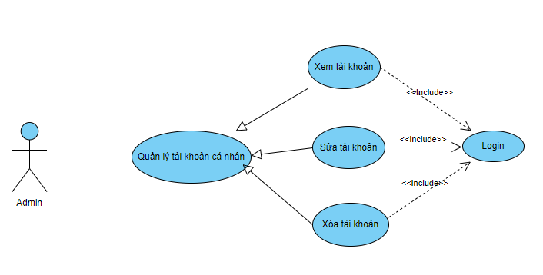

#### *5.2.1.2. Quản lý thông tin bệnh nhân*

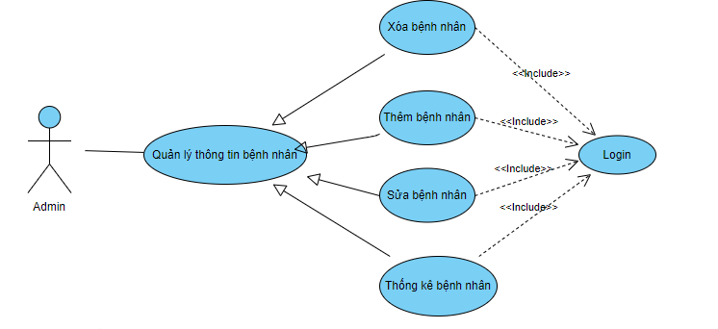

#### *5.2.1.3. Quản lý thông tin khai báo y tế*

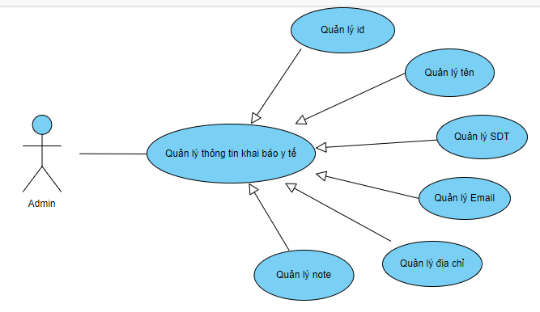

### *5.2.2. User*

#### *5.2.2.1.* *Xem nội dung trang web*

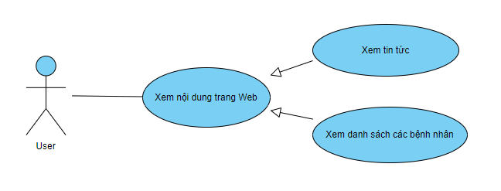

#### *5.2.2.2. Gửi yêu cầu hỗ trợ y tế khẩn cấp*

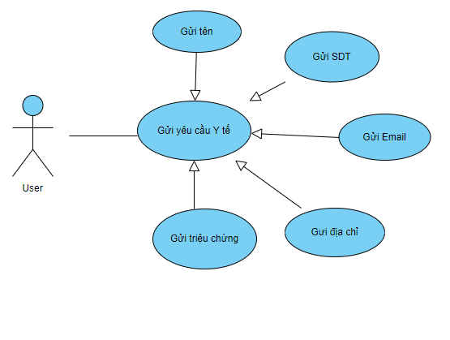

#### *5.2.2.3. Tra cứu, tìm kiếm*

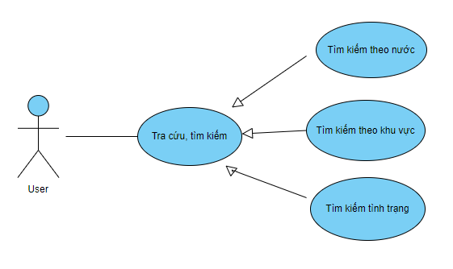

# 6. CƠ SỞ DỮ LIỆU

## 6.1. ERD

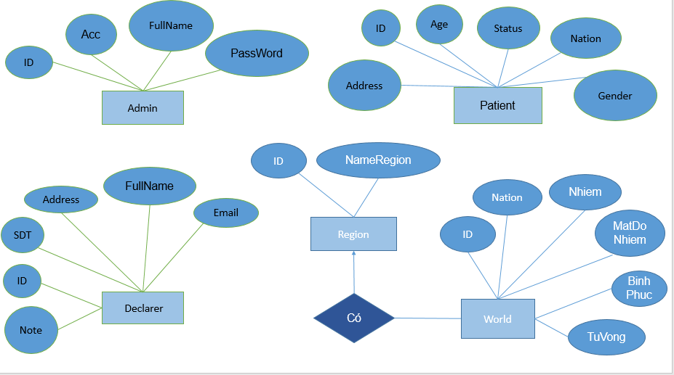

## 6.2. Lược dồ cơ sở dữ liệu

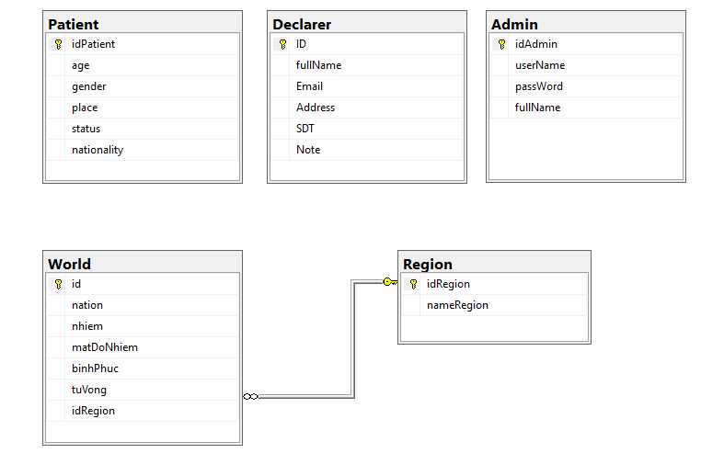

# 7. NON-FUNCTIONAL REQUIREMENTS AND OTHERS

## Performance

|  |  |
| --- | --- |
| **No.** | **Requirement** |
| 1. | Truy cập, phản hồi nhanh khoảng 2s |
| 2. | Thời gian nhập/xuất dữ liệu nhanh |
| 3. | Chuyển trang ko cần load lại |

## Scalability

|  |  |
| --- | --- |
| **No.** | **Requirement** |
| 1. | Khả năng lưu trữ dữ liệu lớn |
| 2. | Cho phép nhiều người dùng thực hiện các thao tác giống nhau trong cùng khoảng thời gian |

## Security

|  |  |
| --- | --- |
| **No.** | **Requirement** |
| 1. | React-Redux , Spring Boot , MongoDB |
| 2. | Đăng nhập để thực hiện các chức năng ứng với từng vai trò của người dùng |
| 3. | Xác thực người dùng bằng tài khoản và mật khẩu |
| 4. | Dữ liệu hệ thống được sao lưu hằng ngày và được lưu an toàn |

## Interface

|  |  |
| --- | --- |
| **No.** | **Requirement** |
| 1. | Visual Code 2019 để xây dựng ứng dụng |
| 2. | Mongo DB để lưu trữ dữ liệu |

## System Operating

|  |  |
| --- | --- |
| **No.** | **Requirement** |
| 1. | Windows 7, 8, 8.1 , 10 |

## Reliability

|  |  |
| --- | --- |
| **No.** | **Requirement** |
| 1. | Nếu có sự cố, thời gian phục hồi hệ thống (từ dữ liệu được sao lưu) trong vòng 1 ngày. |

## Assumptions

|  |  |
| --- | --- |
| **No.** | **Requirement** |
| 1. | Có thể tạm ngưng hệ thống nếu cần phải nâng cấp |